

INSTITUTO TECNOLÓGICO DE MÉXICO

INSTITUTO TECNOLÓGICO DE TLAXIACO

**TALLER DE SISTEMAS OPERETIVOS**

**ACTIVIDAD:**

Instalar y configurar diferentes aplicaciones para sistema operativo Windows Server

**INTEGRANTES:**

Saúl López Bautista

Luz Arlet López Bautiza

Ana Michel León León

Fernanda Ruiz Heras

**DOCENTE:** ING. Jorge Cruz Pérez

SEXTO SEMESTRE

**GRUPO:** 6US

**FECHA:**

Heroica ciudad de Tlaxiaco A 5 marzo del 2024

**INTRODUCION**

Cada sistema operativo incorpora un determinado número de comandos básicos, que permiten ejecutar las tareas más simples con órdenes directas. Esos comandos son propios y generalmente varían según el sistema operativo. Una aplicación es un programa informático diseñado como herramienta para permitir a un usuario realizar uno o diversos tipos de tareas.

La instalación y configuración de aplicaciones en un entorno Windows Server involucran varios pasos y consideraciones, que van desde la selección de las aplicaciones adecuadas hasta la optimización del rendimiento y la seguridad del sistema. Además, es crucial comprender los requisitos del sistema, las dependencias de software y los protocolos de seguridad para garantizar una integración sin problemas y un funcionamiento confiable de las aplicaciones.

**INSTALAR Y CONFIGURAR DIFERENTES APLICACIONES PARA SISTEMA OPERATIVO WINDOWS SERVER**

Para acceder al Administrador del Servidor en Windows Server escribimos "Administrador del servidor" en la barra de búsqueda del menú de inicio y hacemos clic.

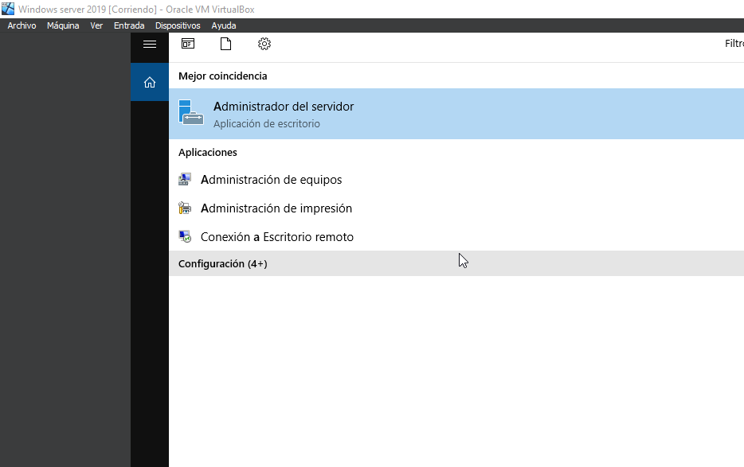

Una vez que estando en el Administrador del Servidor, encontraremos diferentes opciones y herramientas para administrar y configurar nuestro servidor de Windows.

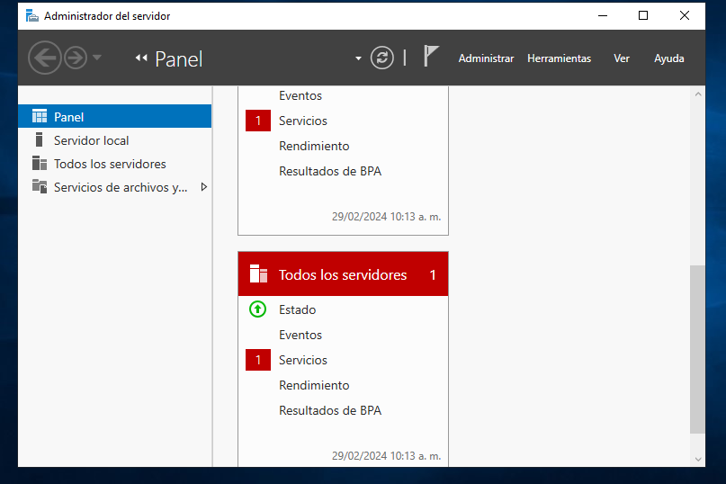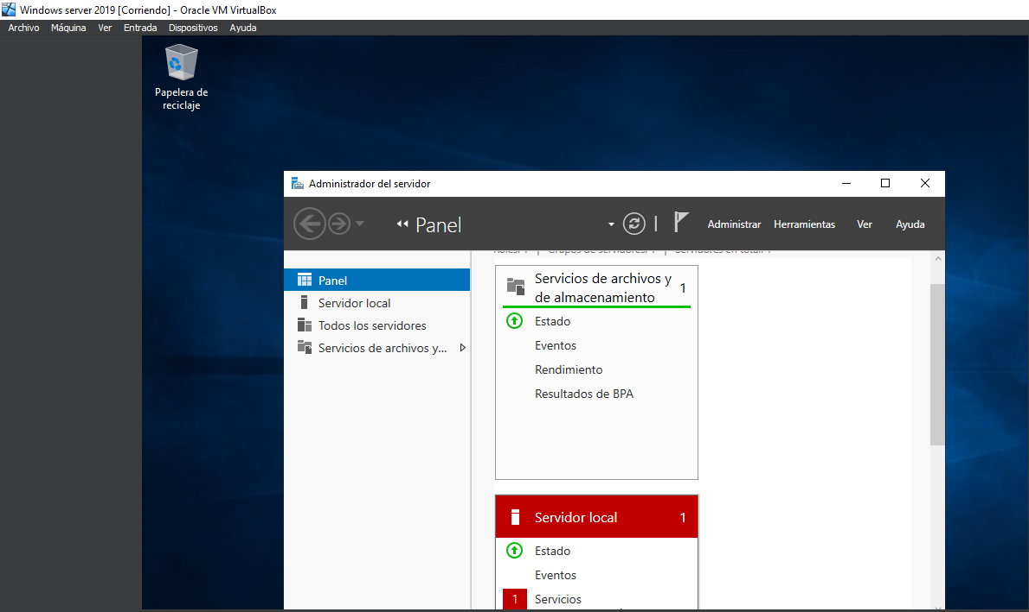

Servidor local: En esta opción, podemos ver información general sobre el servidor, como el nombre de host, el dominio, la dirección IP, la versión de Windows Server, la cantidad de memoria RAM, el procesador, entre otros detalles. También podemos realizar tareas como cambiar el nombre del servidor, agregar roles y características, configurar la hora y fecha del sistema, y administrar el acceso remoto al servidor.

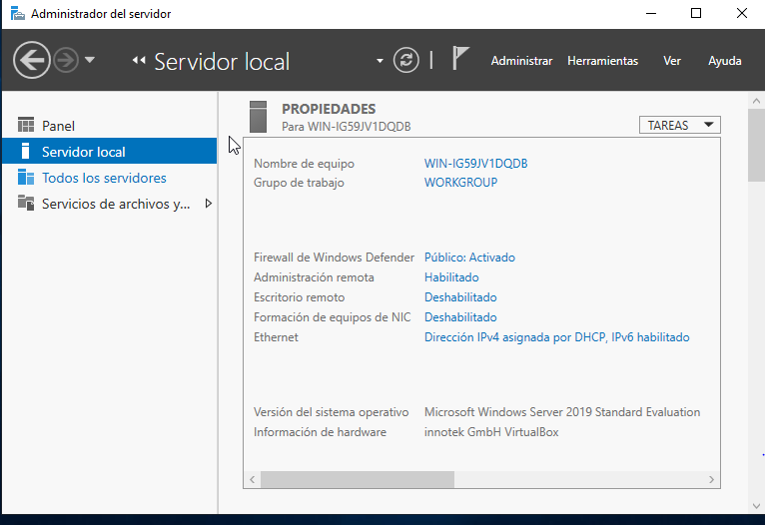

Todos los servicios: En esta opción, podemos ver una lista de todos los servicios instalados en el servidor, así como su estado (si están en ejecución, detenidos o pausados), su tipo de inicio (automático, manual o desactivado), y su descripción. Podemos iniciar, detener o reiniciar servicios, así como modificar su configuración.

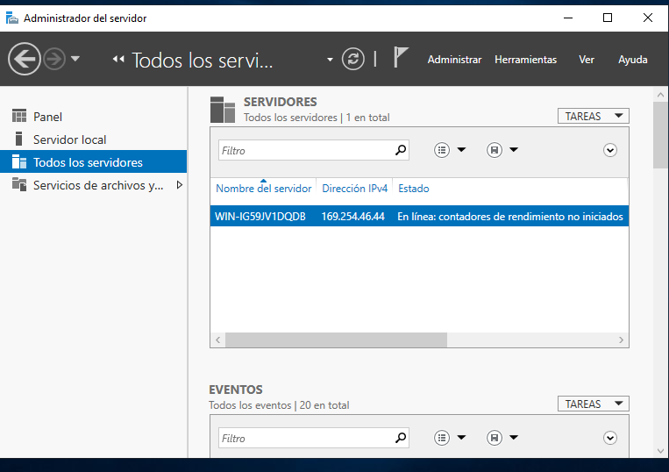

Servicios de archivos y de almacenamiento: En esta opción, podemos administrar diferentes servicios relacionados con el almacenamiento de datos, como el servidor de archivos, el servicio de instantáneas de volumen, el servicio de copias de seguridad de Windows Server, entre otros. Desde aquí podemos crear, editar o eliminar unidades de almacenamiento, configurar permisos de acceso a carpetas compartidas, y realizar tareas de copia de seguridad y restauración de datos.

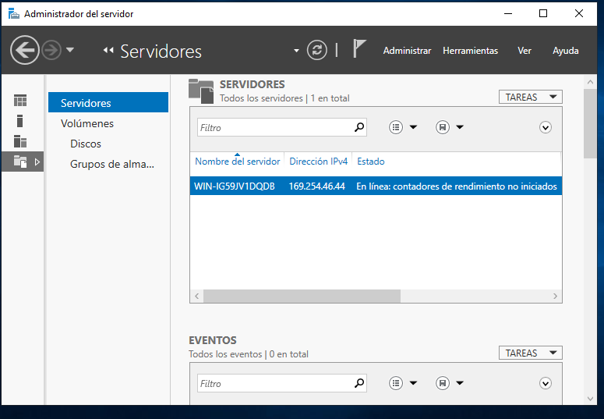

Crear un dominio e instalar y configurar active directory.

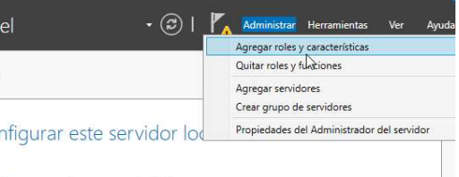

A continuación, se debe selección el servidor de destino en el cuadro de grupo de servidores, en este caso solo aparece un servidor con el nombre promaster, con la ip 192.168.0.102 y el cual tiene un sistema operativo Windows Server 2022.

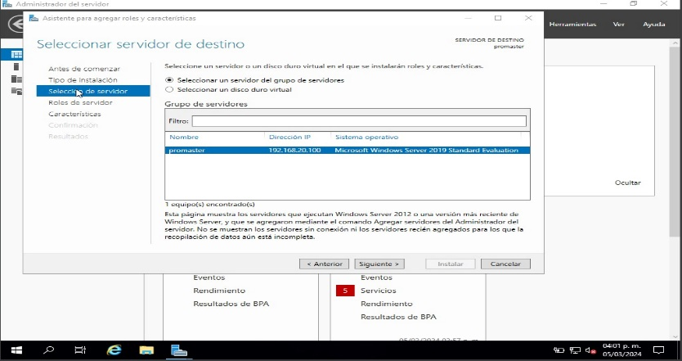

Lo siguiente que se tiene que hacer es activar la casilla que dice Servicios de dominio de Active Directory y dar clic en siguiente, y después simplemente se da clic en siguiente, tal y como se muestra en la imagen.

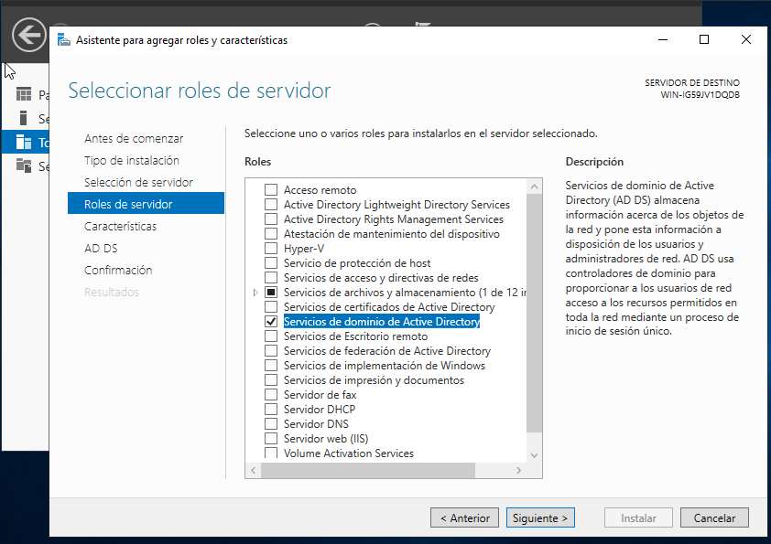

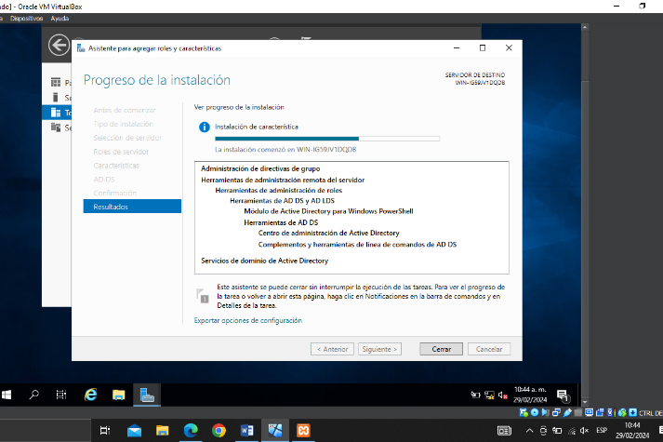Después de eso se comenzará a instalar el rol de active directory, tan solo queda esperar a que termine la instalación para proseguir con la instalación y configuración.

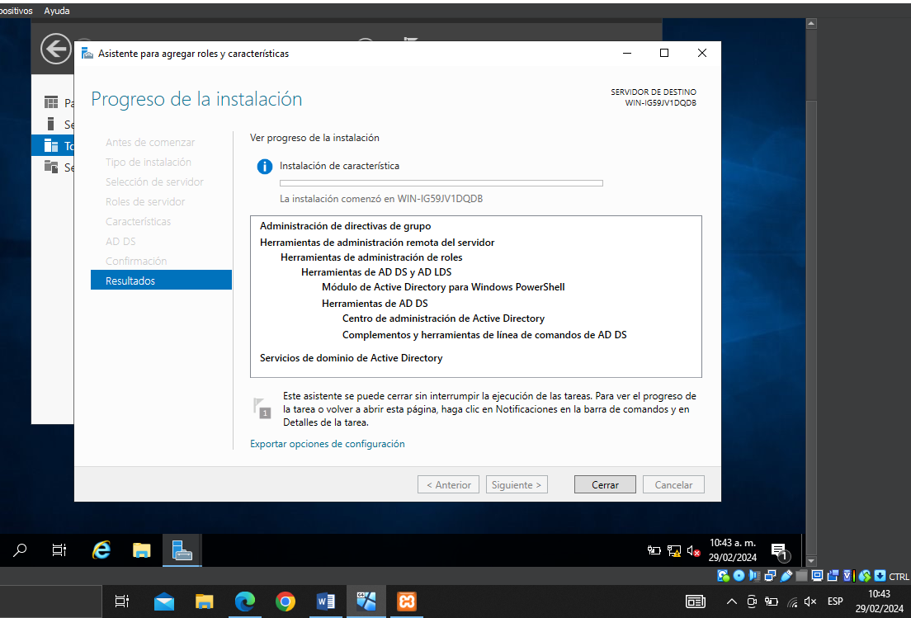

Después de eso en la siguiente ventana se tendrá que establecer un nombre para el dominio, que en este caso se estableció el de soporteti. Local y se da clic en siguiente.

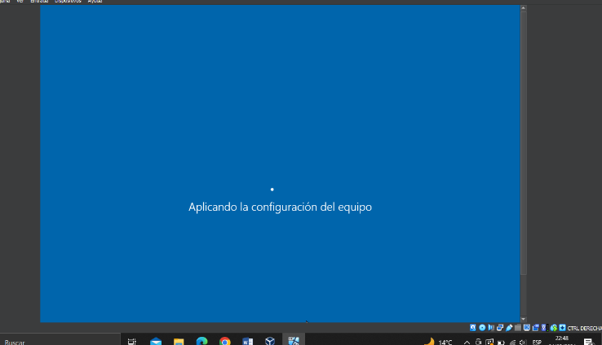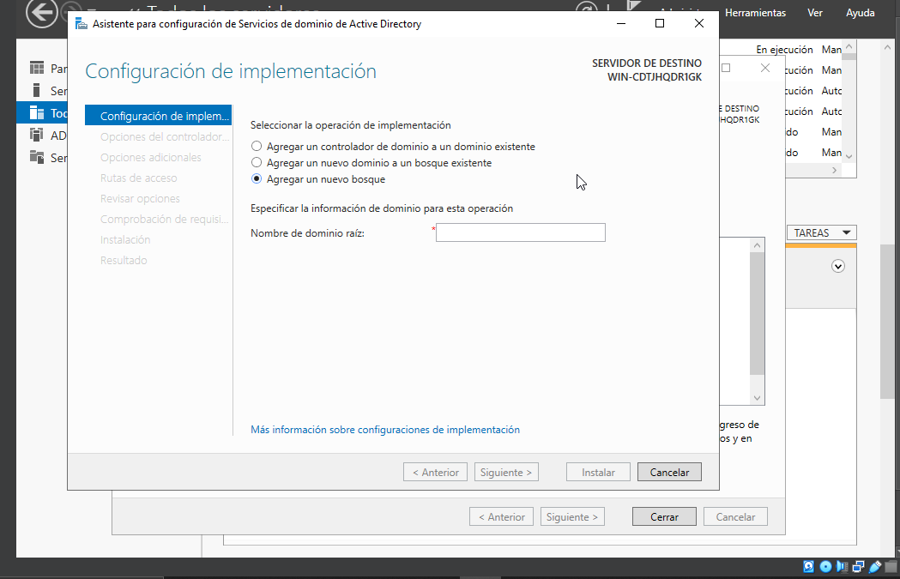

Después de eso se tiene que establecer una contraseña para el dominio, e igualmente volver a escribir esa misma contraseña más abajo para confirmar, y se da clic en siguiente.

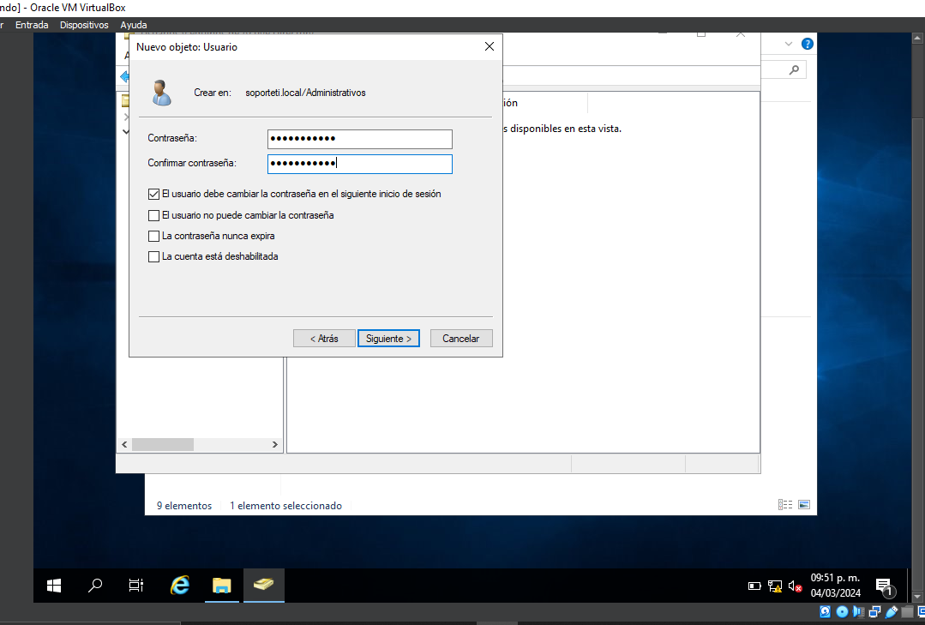

En la siguiente ventana se establece un nombre de dominio NetBIOS, que en este caso fue SOPORTETI, y se da clic en siguiente.

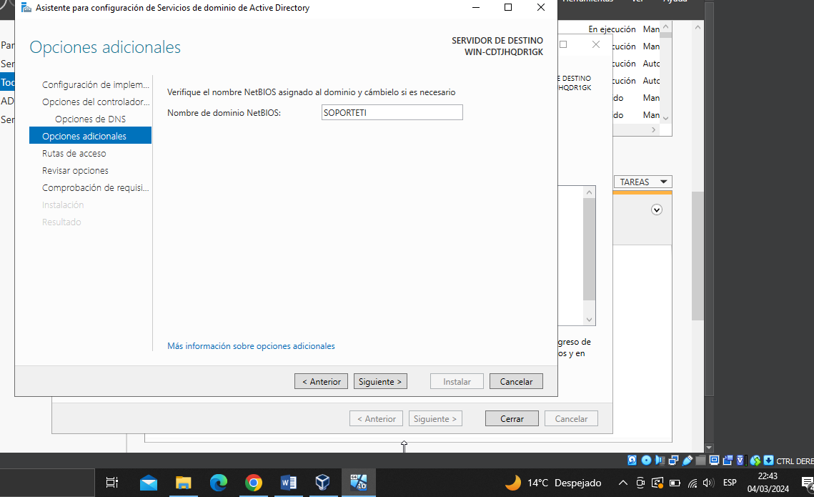

En la siguiente ventana simplemente se da siguiente.

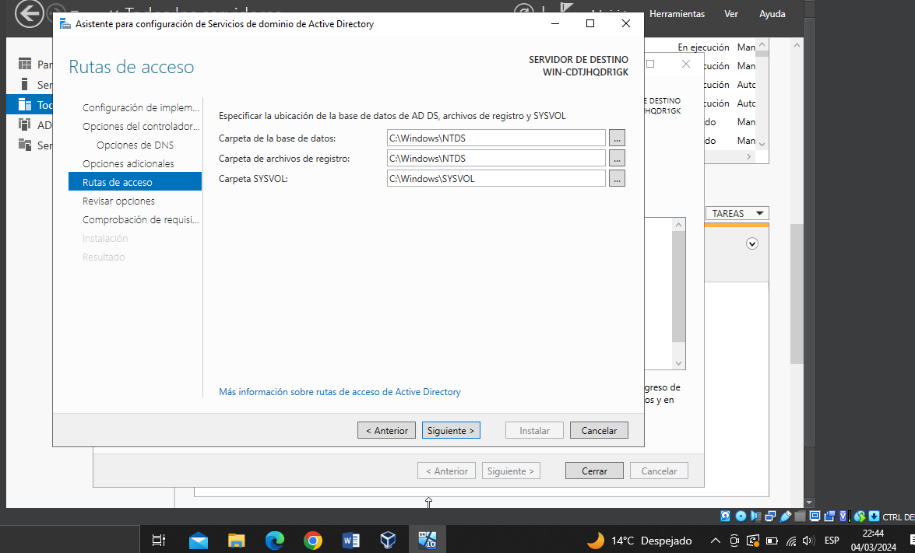

En la siguiente ventana se da clic en instalar, sin antes bajar la barra de desplazamiento, para que esta opción se active.

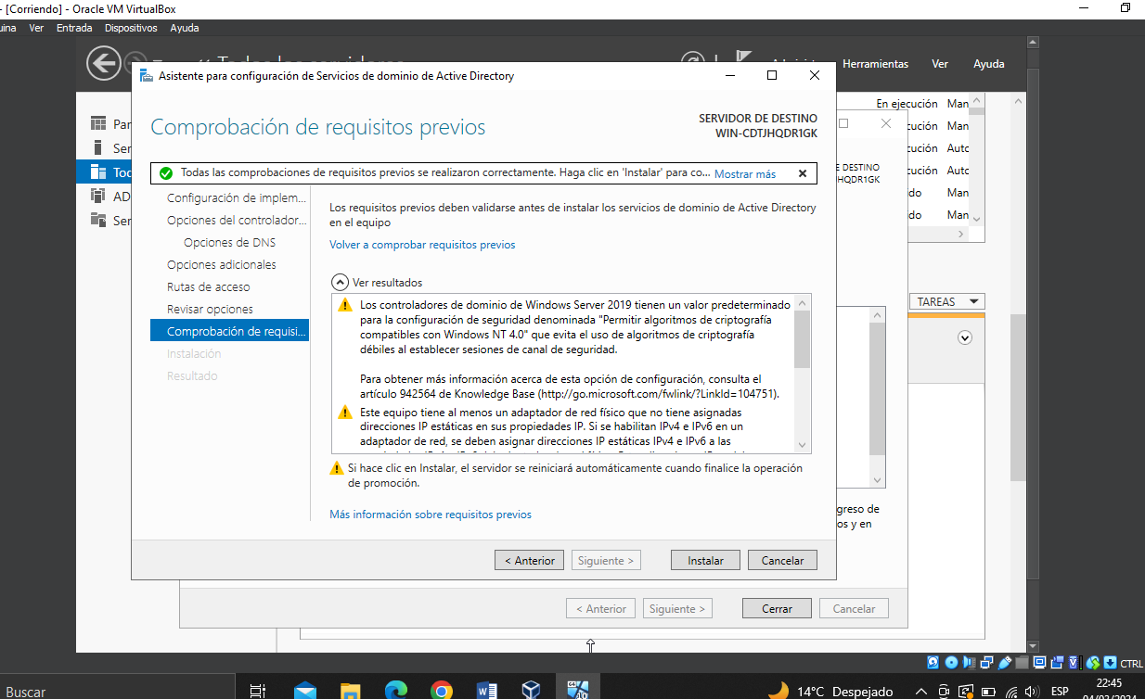

Unir un cliente a un dominio desde Windows Server. Para poder hacer este proceso lo que se tiene que hacer es dar clic en el dominio, y dentro de este, se tiene que dar clic derecho para que se desplieguen varias opciones, de las cuales se elige la que dice Nuevo, y se da clic en Unidad organizativa. 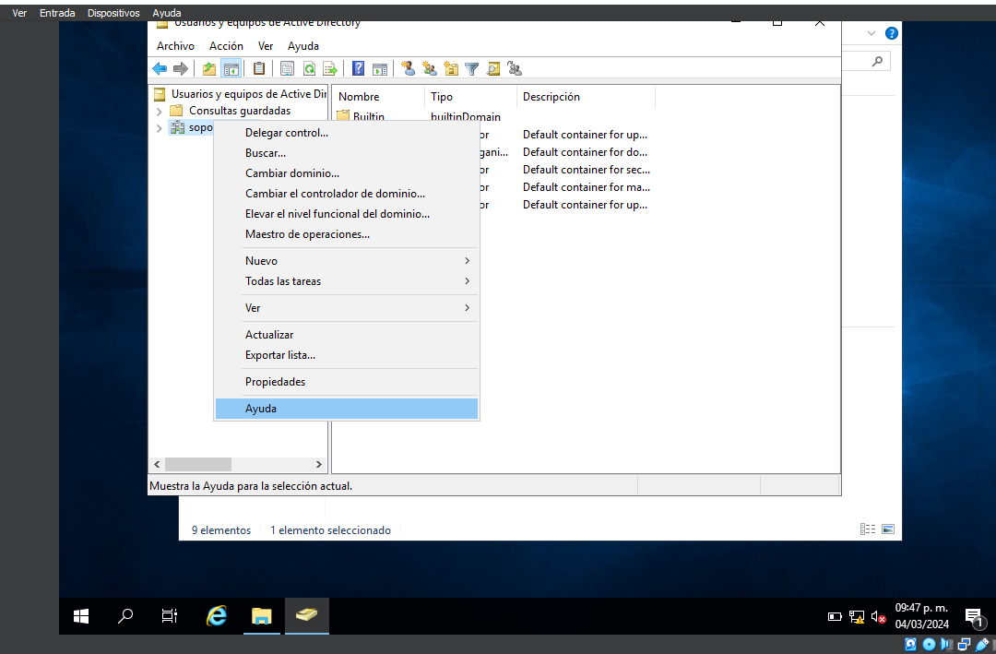

A la unidad organizativa se le asigna el nombre de Administrativos.

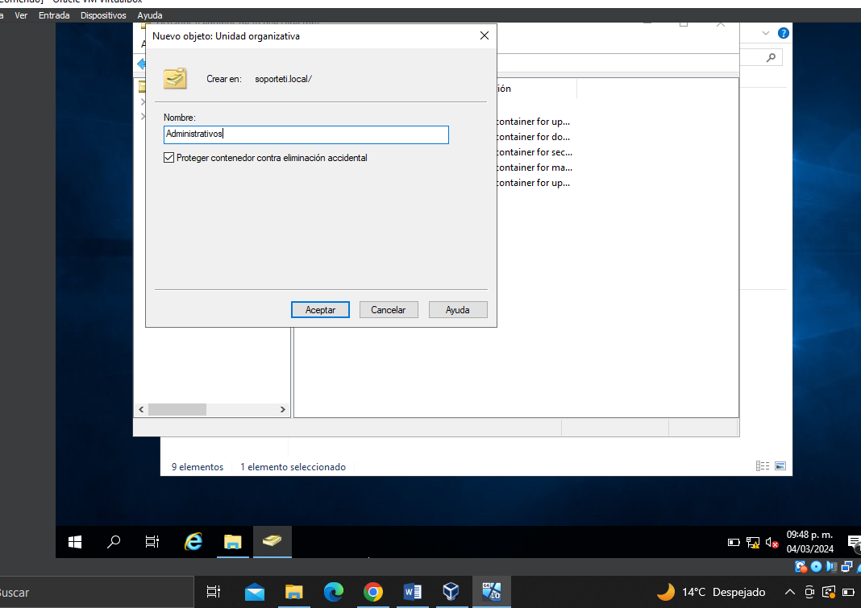

Ya creada la carpeta, se prosigue a crear un usuario, el cual podrá acceder al domino, se da clic en el icono de que aparece en la siguiente ventana.

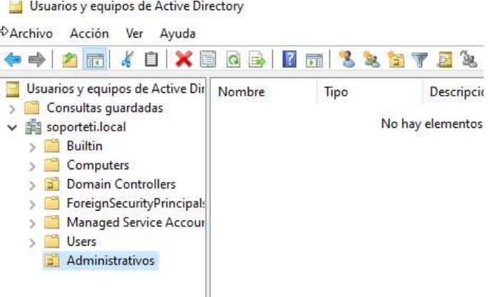

Después de eso se le asigna un nombre de pila, que en este caso es el nombre que se le quiera agregar, así como un nombre completo, un nombre de inicio de sesión y un nombre de inicio de sesión de usuario.

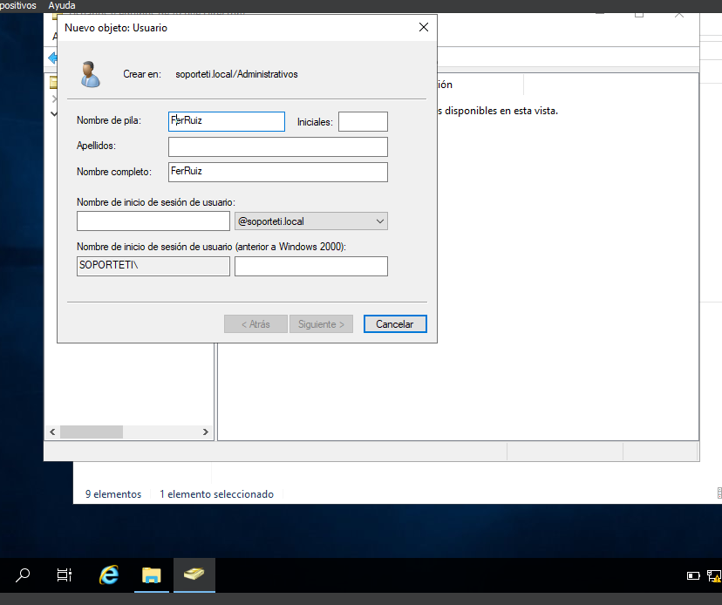

En este caso como nombre de pila se asignó victoriano, como nombre completo se asignó victoriano, y como nombre de inicio de sesión en ambas partes de la siguiente ventana se asignó victoriano.

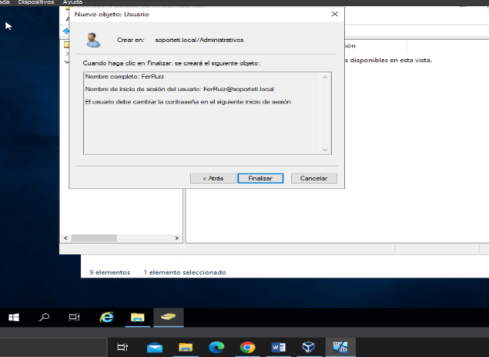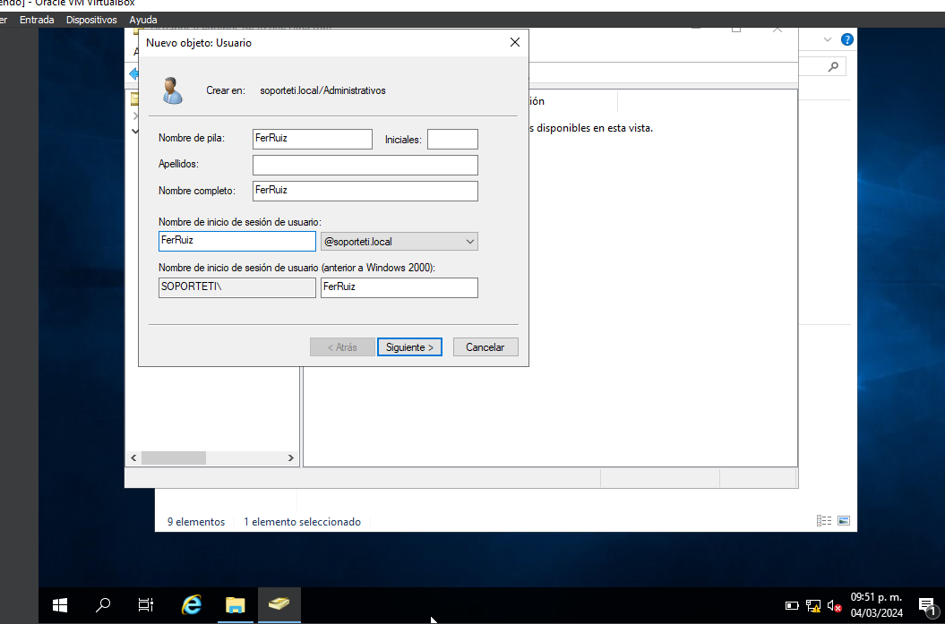

Ya asignado el usuario, solo queda asignarle la contraseña que más le Convenga al usuario.

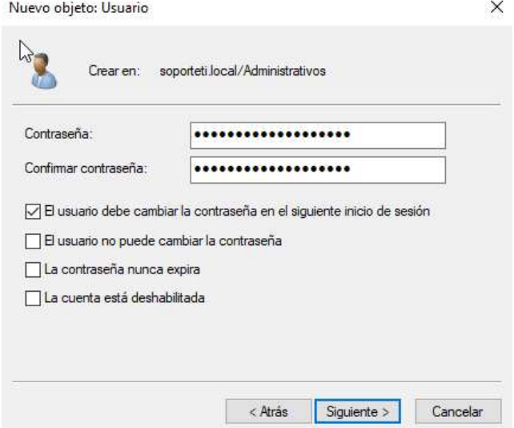

Ahora que ya está creado el usuario y el dominio el cliente tiene que conectarse a dicho dominio con el usuario y contraseña que se asignaron pasos atrás.

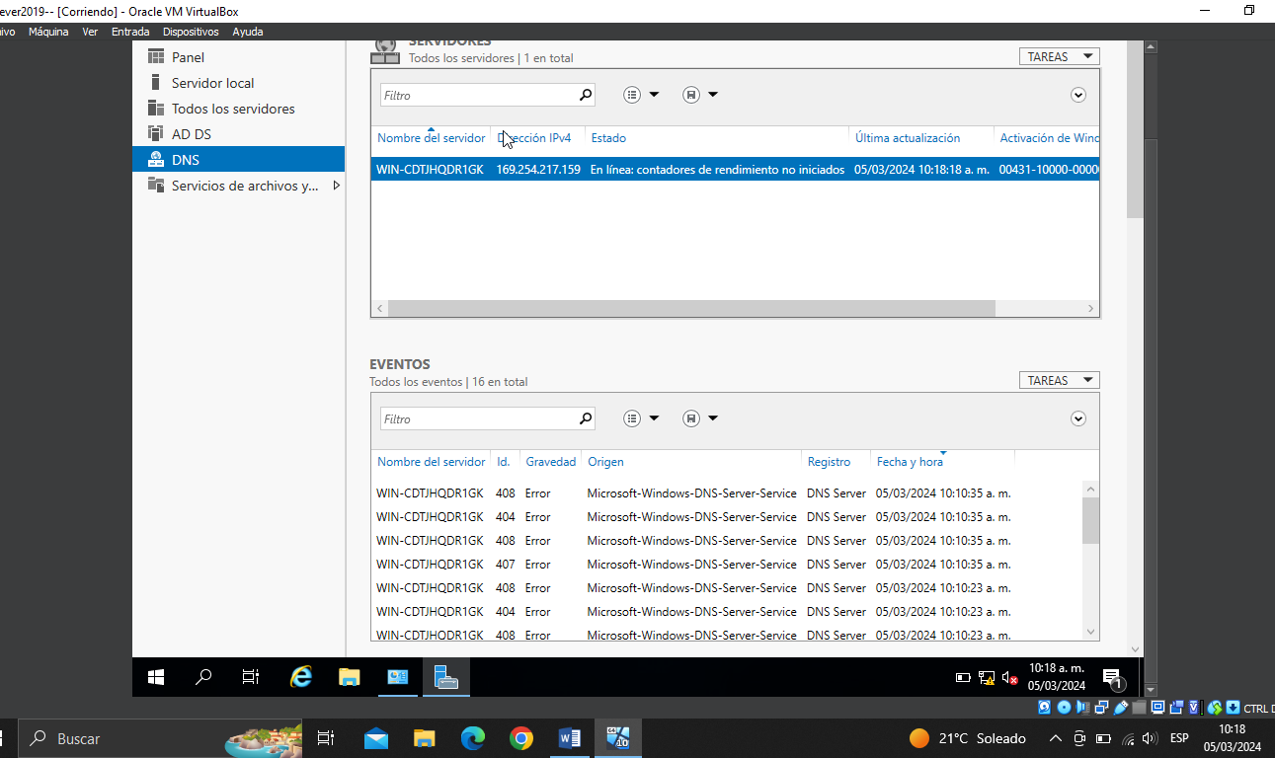

Lo que tiene que hacer el cliente ahora es apretar la combinación de teclas Windows+R, para abrir la aplicación ejecutar, después tiene que ejecutar el comando ncpa.cpl tal y como se hace en la siguiente imagen, con el cual se abrirán las configuraciones de adaptador.

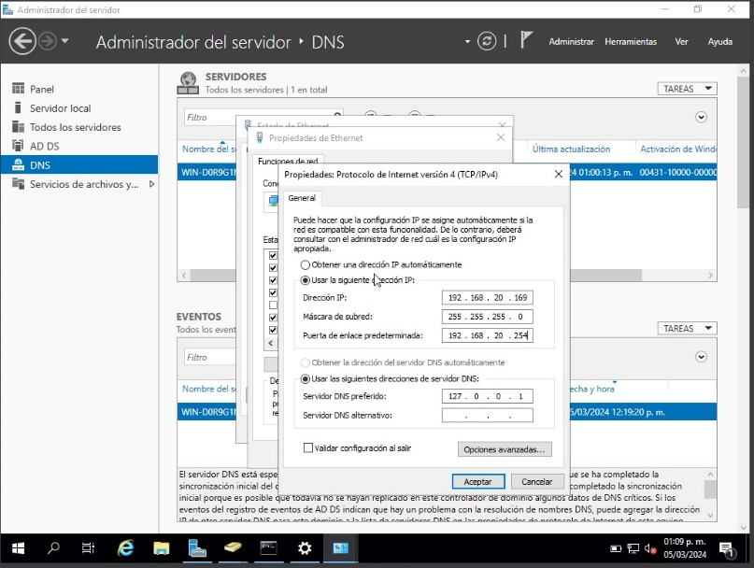

Ya dentro de las configuraciones del adaptador, se tiene que dar doble clic en el adaptador de Ethernet, aparecerá una nueva ventana, en la cual se tiene que dar doble clic en la opción Protocolo de Internet versión 4, en la cual se tiene que activar la opción que dice usar la siguiente dirección IP, en dirección IP se tiene que anotar la IP del equipo, y al dar clic en donde se coloca la máscara de subred se asignarán automáticamente los 69 dígitos 255.255.255.0, donde dice servidor dns preferido se tiene que anotar la IP del dominio, para que el cliente pueda conectarse correctamente, tal y como se muestra en la siguiente imagen.

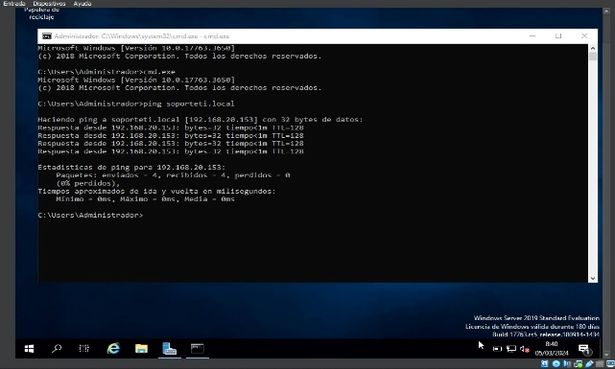

Al hacer lo anterior y ejecutar el comando ping y el nombre de dominio, en

Este caso soporteti.local, debería poder hacer comunicación el pc del

Cliente con el dominio, y automáticamente agregarse la computadora dentro

de la carpeta computers de soporteti.local, lo cual muestra que si está

funcionando correctamente.

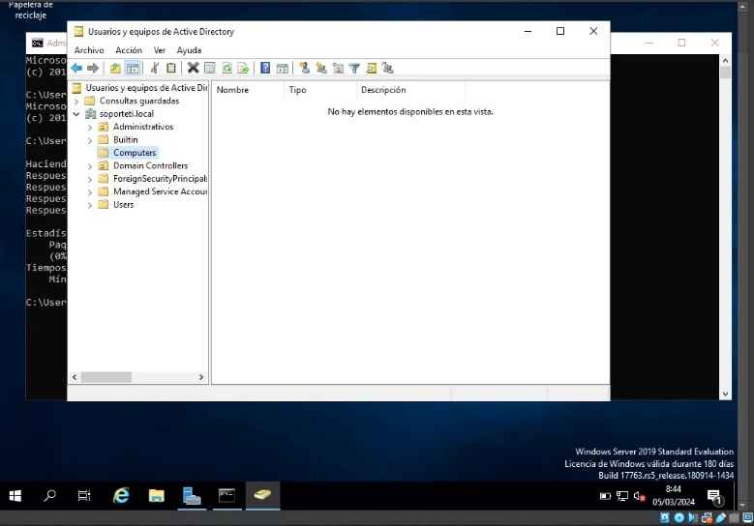

Después se tiene que acceder al panel de control, en donde se tiene que elegir la opción sistema, al hacer esto se abrirá la configuración, tiene que elegir nuevamente sistema y se debe dar clic en información si es el caso, o en acerca de, al hacer esto aparecerán las características tanto del pc, como del sistema operativo, y de todas las opciones que aparecen se tiene que dar clic en la que dice dominio o grupo de trabajo.

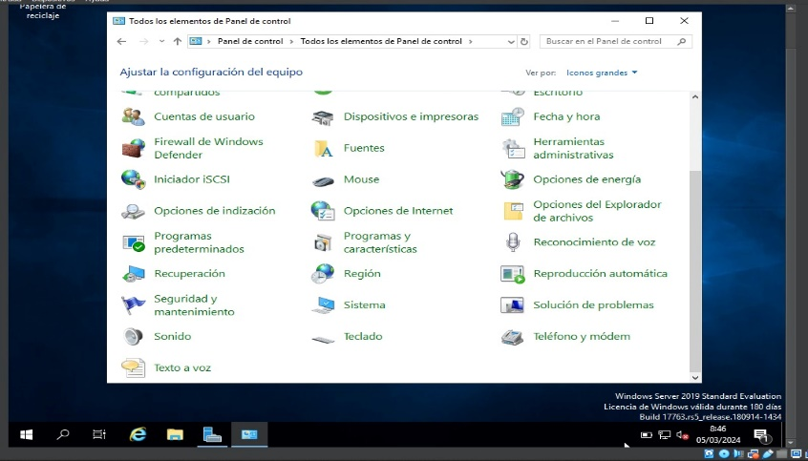

Al hacer esto aparecerá una ventana, en la cual se tiene que dar clic en Cambiar, para cambiar el dominio.

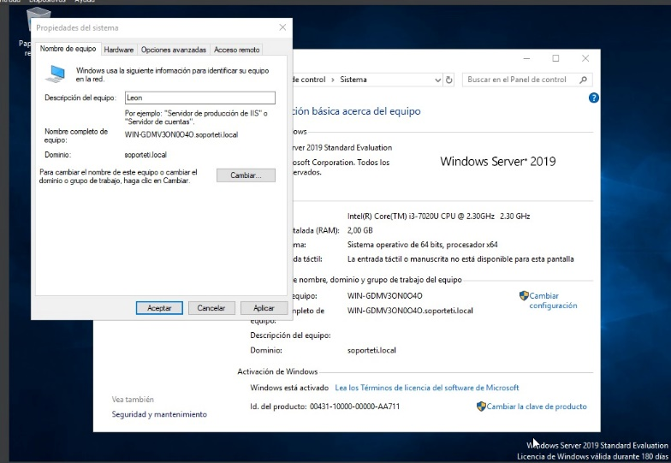

Al hacer lo anterior aparecerá una nueva ventana, con dos opciones, dominio, y grupo de trabajo, se tiene que dar clic en la opción dominio, en la cual se tiene que escribir el nombre del dominio creado, en este caso se escribió soporteti, sin él .local.

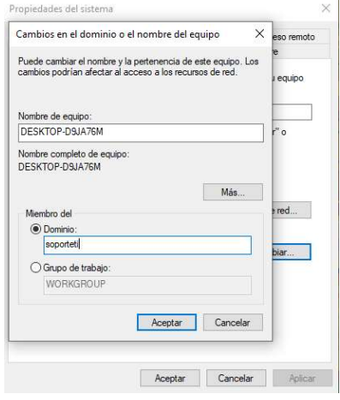

Al dar clic en aceptar le pedirá al cliente un usuario y contraseña, se debe escribir el usuario y contraseña que anteriormente se configuraron dentro del dominio dentro del pc del servidor.

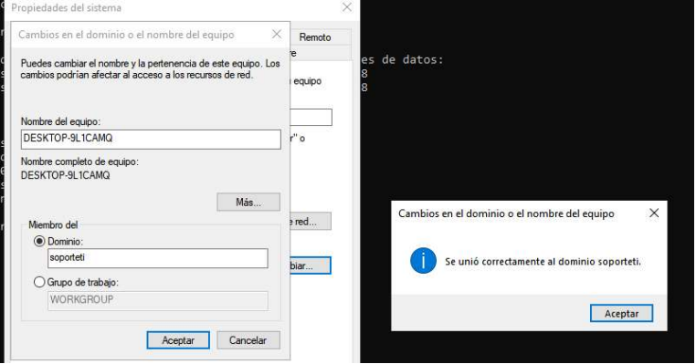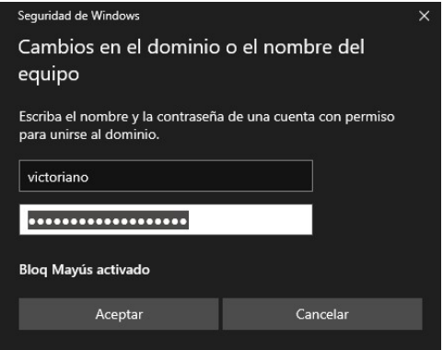

Después de eso el pc del cliente se reiniciará, solo hay que esperar y listo, ahora el cliente tiene que iniciar sesión con el usuario y contraseña configurados y ya tiene acceso al dominio.

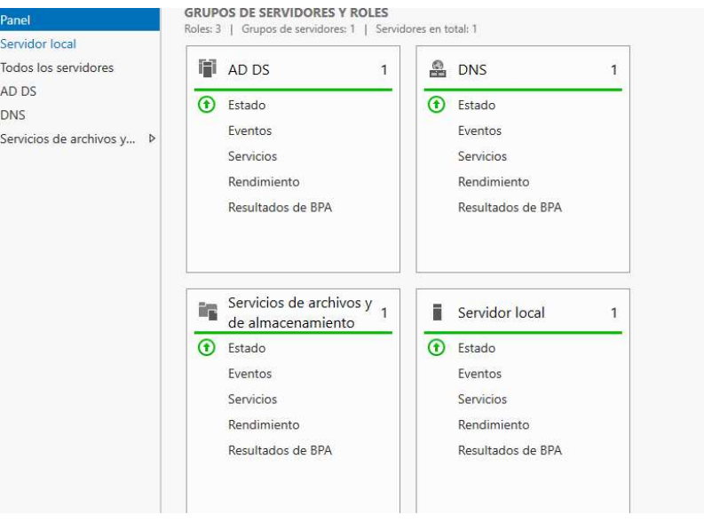

Finalmente podemos verificar que efectivamente el cliente está unido a un dominio.

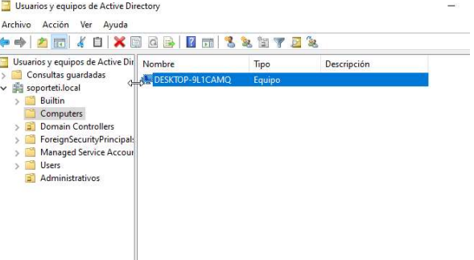

**CONCLUSION:**

En conclusión, la instalación y configuración de aplicaciones en un sistema operativo Windows puede ser un proceso relativamente sencillo siguiendo los pasos mencionados anteriormente. Sin embargo, es importante tener en cuenta que cada aplicación puede tener sus propios requisitos y procedimientos específicos, por lo que es recomendable seguir las instrucciones proporcionadas por el desarrollador de la aplicación en cada caso.